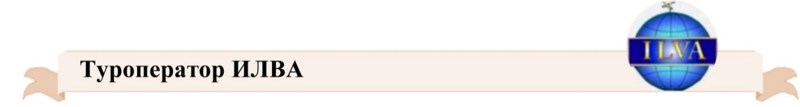

Авторский тур фирмы «ИЛВА» Витебск
«Волшебство Рождества в Бресте»
БРЕСТ – 5 ФОРТ – МУЗЕЙ «СПАСЁННЫЕ ХУДОЖЕСТВЕННЫЕ ЦЕННОСТИ»
ДАТЫ ТУРОВ: 24.12 - 26.12.2026

Программа тура:
1 день
18:30 - сбор участников программы на железнодорожном вокзале Витебска, анимационное приветствие.
19:22 - выезд из Витебска поездом в Брест. В поезде вас сопровождают Новогодние персонажи.
20:47 – встреча у вагона туристов из Орши, приветствие на перроне.
21:05 - отправление в Брест.

2 день
09:28 - прибытие в Брест. Встреча с гидом на перроне. Посадка в автобусы.
10:00 – начало автобусно-пешеходной экскурсии по рождественскому Бресту.
Экскурсия Музей «5 форт» — это филиал мемориального комплекса «Брестская крепость-герой», представляющий собой уникальный памятник русского фортификационного искусства конца XIX — начала XX веков. Форт входил в число оборонительных объектов Брест-Литовской крепости второй линии. Построен в 1880-е годы. Расположен в 3 км южнее Брестской крепости.
Обед в ресторане «Пит Stop» по адресу Брест, Московская улица, 210.
Экскурсия в Музей «Спасённые художественные ценности»
Продолжение автобусно-пешеходной экскурсии по рождественскому Бресту: мы увидим церемонию зажжения фонарей на пешеходной улице Бреста: штатный фонарщик в форме петровских времен поднимается на каждый фонарь по лестнице и вручную зажигает в нём керосиновую лампу. По легенде, если потереть одну из пуговиц на его мундире, ваше желание в будущем году обязательно сбудется!
Свободное время для посещения аллеи креативных фонарей по улице Гоголя и праздничной рождественской ярмарки. Горожанам и туристам предлагают горячие напитки, сладости и новогодние сувениры.
Главная елка Бреста — интерактивная. Рядом с ней размещен каток. Вдоль площади параллельно улице Ленина размещена новая световая конструкция, в которой угадываются знаковые достопримечательности города.
Яркости ощущений добавит прогулка по парку Мира. Здесь нас встречают традиционные тематические инсталляции, и на душе становится заметно «новогоднее».
19:50 – прибытие на железнодорожный вокзал Бреста.
20:29 - отъезд в Полоцк на поезде.

3 день
10:30 - прибытие в Полоцк на жд вокзал, трансфер в Витебск.
13-00 – прибытие в Витебск.

Стоимость тура:
плацкарт/купе – взрослые: 280 (310) рублей
плацкарт/купе – дети с 5 до 9,99 лет: 230 (250) рублей
дети до 4,99 лет без места в поезде - 165 рублей.

В стоимость входит:
- анимационная программа в поезде (на маршруте Витебск-Орша);
-проезд на поезде Витебск-Брест-Полоцк;
- транспортное обслуживание;
- сопровождение по маршруту;
- обзорная экскурсия по Бресту с посещением парка Мира;
- экскурсии в Музей «5 форт», Музей спасённых ценностей

Дополнительно оплачиваются: взрослые \ учащиеся
- входные билеты в музей Музей «5 форт» - 12 \ 6 руб.;
- входные билеты в Музей спасённых ценностей – 8,45 \ 4,15 руб.;
- обед (по желанию, самостоятельно) ;
- постельное белье в поезде в обе стороны - 16 рублей

Информация о стоимости входных билетов актуальна на сентябрь 2026 года

